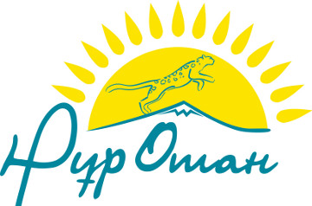

Мәжіліс депутаттары Петропавл нан-тоқаш комбинатының қызметкерлерімен Мемлекет басшысының Жолдауын талқылады

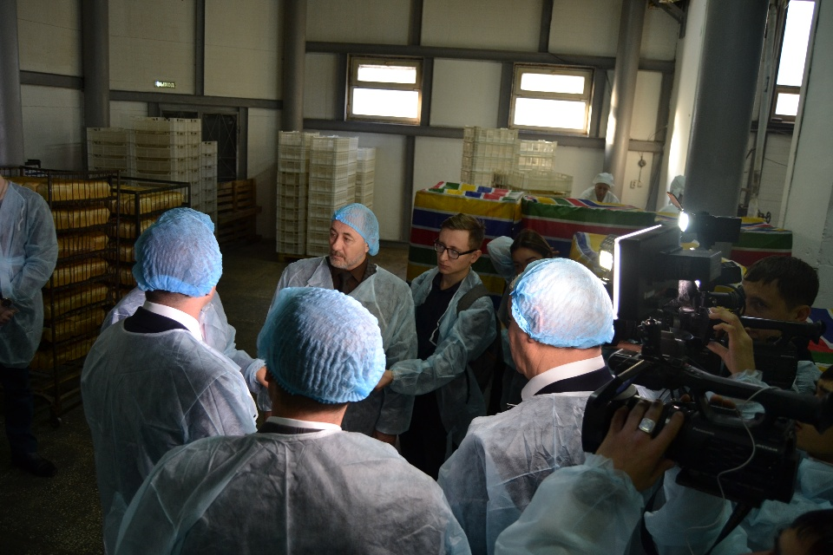

ҚР Парламенті Мәжілісінің депутаттары – «Нұр Отан» партиясы фракциясының мүшелері Солтүстік Қазақстан облысына жұмыс сапары аясында Петропавл нан-тоқаш комбинатының қызметкерлерімен кездесті. Мәжілісмендер Сергей Звольский, Павел Казанцев, Сергей Симонов, Мұрат Теміржанов және Петр Шарапаев кәсіпорынның жұмысымен танысты және ұжыммен ел Президенті Н.Ә. Назарбаевтың Жолдауын талқылады.
Бүгінгі таңда Петропавл нан-тоқаш комбинаты – ұнды қайта өңдеу бойынша ірі кәсіпорындардың бірі. Комбинат өнімдері бүкіл өңірде және Қазақстанның жақын облыстарында үлкен сұранысқа ие. Кәсіпорынның директоры Ерлан Қайшыбеков атап өткендей, өз жұмысында олар Жолдауда Мемлекет басшысы жыл сайын қойылған міндеттерін басшылыққа алады. Соңғы жылдары мұнда ұнды шығарылым және экспорттау үлкен көрсеткіштерге қол жеткізді.
- Біздің өңірімізде өнеркәсіптің негізгі үлесі сүт және астық өңдейтін сала болады. Біз, атап айтқандай, үш сортты ұн, ұнтақталған бидай астық, кебек шығарамыз. Тәулігіне шамамен 55 тонна болады, жылына – шамамен 16 мың тонна. Шикізат жергілікті. Өткен жылы өнім шығару көлемі 670 миллион теңге сомадан асып түсті. Штат үлкен, 88 адам еңбек етуде. Ұн және астық облыс аудандарында, Көкшетау қаласына өткізеді. Жоспарларында – жақын шетелдерге шығу. Мемлекет басшысы отандық өнімнің көлемін ұлғайту туралы тұрақты дейді. Сондықтан алдағы уақытта біздің негізгі міндетіміз – өндіру және экспорт көлемін ұлғайту, - деп баса айтты Ерлан Қайшыбеков.
Мәжіліс депутаттары кәсіпорынның қызметіне жоғары баға берді. Олардың пікірінше, Петропавл нан-тоқаш комбинаты отандық тамақ өнеркәсібін дамытуға салмақты үлес қосуда. Олар «Қазақстанда жасалған» брендті қолдау және өндірісте жаңа технологияларды қолдану маңыздылығын атап өтті.
- Жолдауда Мемлекет басшысы, бірінші кезекте, индустрияны дамыту, ресурстық әлеуетін ұлғайту, әлемдік нарықтарына отандық өнімді жылжыту мәселелеріне ерекше назар аударды. Аграрлық саясат еңбек өнімділігінің түбегейлі ұлғайтуға және өңделген өнім экспортының өсуіне бағытталған болуы тиіс. Солтүстік Қазақстан облысында ауыл шаруашылығы дақылдарды өсіруге, астық өндіруді біледі. Бұдан басқа, Президент жаңа технологияларды қолданудың маңыздылығын атап өтті. Комбинатта олар пайдаланылады, астық және ұн автоматтандырылған өңдеу жүргізіледі, процес жолға қойылды. Дәл осылайша өнім шығару өнімділігі мен көлемін арттыруды қол жеткізуге болады, - деп атап өтті Мәжіліс депутаты Сергей Звольский.

